LIKOVNA UMETNOST
V sredo je bil SVETOVNI DAN ZEMLJE. S starši ste se pogovorili o tem, kako vi skrbite za naš ljubi domek, ki se imenuje ZEMLJA (OPB za sredo).

Petek, 24. 4. 2020
Izdelava plakata za svetovni dan Zemlje
Potrebščine:
bel list ali šeleshamer A4,
barvice, flomastri ali barvni papir, škarje in lepilo
NAVODILA:
Izdelaj plakat na temo SVETOVNI DAN ZEMLJE. Uporabi različne tehnike: risanje, kolaž, slikanje; uporabi material, ki ga imaš doma.

PLAKAT ZA SVETOVNI DAN ZEMLJE
Spodaj je navedenih nekaj primerov plakatov na to temo.
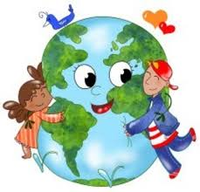 | 